**Кепи форменная летняя и зимняя, общие требования к которой установлены ГОСТ 32118-2013.**

1. **Технические требования**
   1. **Основные параметры и характеристики (свойства)**

Кепи летняя форменная (далее – кепи) должна соответствовать общим требованиям ГОСТ 32118-2013 и настоящему техническому описанию .

Кепи должны изготавливаться девяти размеров: с 54 по 62, которые определяют обхват головы человека, измеряемый по ОСТ 17-325-86.

Кепи должны изготавливаться двух видов - летняя (Рисунок 1) и зимняя с утеплителем (Рисунок 2).

* + 1. Изделия размеров, не предусмотренных настоящим техническим описанием, изготавливаются по требованию Заказчика по индивидуальному заказу.

Рисунок 1

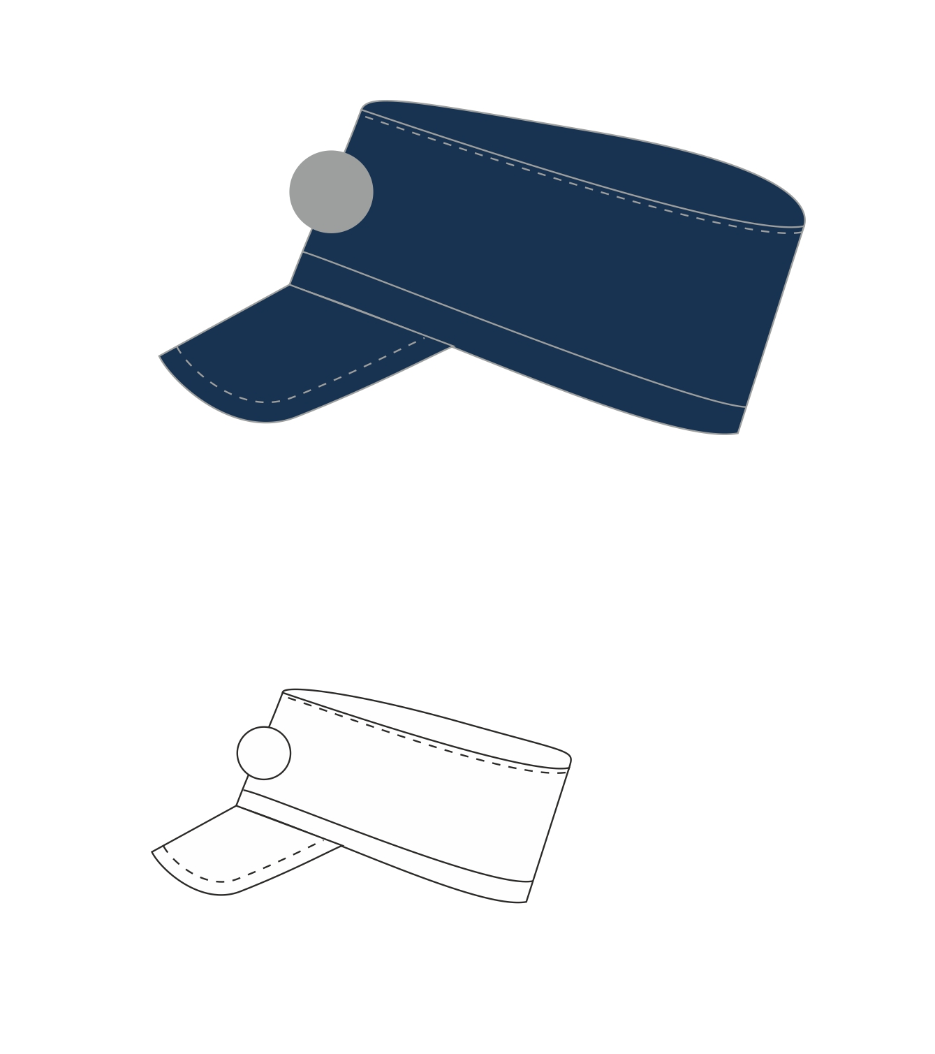

**Рисунок 2**

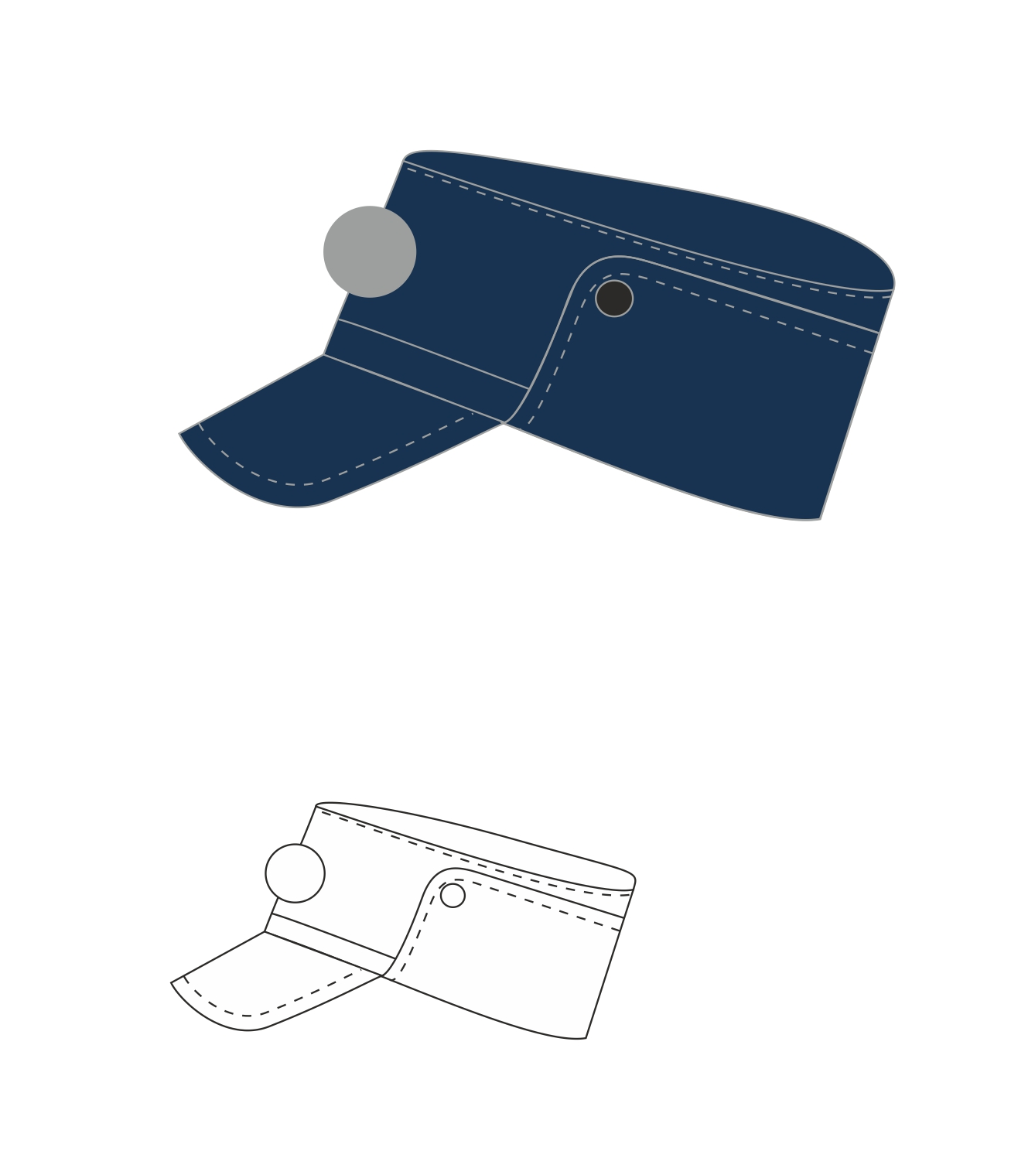

**2.Внешний вид**

Кепи форменная летняя для работников МП г.о. Самара «Самарский метрополитен» состоит из донышка, стенок, козырька и отделочной ленты.

Кепи зимняя состоит из донышка, стенок, козырька, отделочной ленты и бортика. Бортик пристегивается к боковым частям стенки на пуговицы.

Внутри кепи подкладка, налобник из кожи и клапан для прикрытия крепления кокарды.

По бортику, частям стенки проложена отделочная строчка.

В типе А и А1 по центру передней части стенки размещается кокарда в обрамлении вышитых лавровых веток серебряного цвета, по козырьку вышиты две лавровые ветки.

В типе Б по центру передней части стенки размещается кокарда.

Измерения изделий в готовом виде должны соответствовать значениям,

указанным в таблице 1, места измерений по ГОСТ 4103-82.

Таблица 1

см

|  |  |  |  |  |  |  |  |  |  |  |  |
| --- | --- | --- | --- | --- | --- | --- | --- | --- | --- | --- | --- |
| Номер  измерения | Наименование измерения | Размер | | | | | | | | | Допускаемое отклонение |
| 54 | 55 | 56 | 57 | 58 | 59 | 60 | 61 | 62 |
| 1 | Длина внутренней окружности | 54,0 | 55,0 | 56,0 | 57,0 | 58,0 | 59,0 | 60,0 | 61,0 | 62,0 | ± 0,5 |
| 2 | Ширина донышка | 13,4 | 13,7 | 14,0 | 14,3 | 14,6 | 14,9 | 15,2 | 15,5 | 15,8 | ± 0,3 |
| 3 | Длина донышка | 18,4 | 18,7 | 19,0 | 19,3 | 19,6 | 19,9 | 20,2 | 20,5 | 20,8 | ± 0,3 |
| 4 | Высота передней стенки | 8,0 | 8,1 | 8,2 | 8,3 | 8,4 | 8,5 | 8,6 | 8,7 | 8,8 | ± 0,3 |
| 5 | Высота боковой части стнки | 8,0 | 8,1 | 8,2 | 8,3 | 8,4 | 8,5 | 8,6 | 8,7 | 8,8 | ± 0,3 |
| 6 | Высота бортика | 6,5 | 6,6 | 6,7 | 6,8 | 6,9 | 7,0 | 7,1 | 7,2 | 7,3 | ± 0,3 |
| 7 | Ширина налобника | 4,5 | 4,5 | 4,5 | 4,5 | 4,5 | 4,5 | 4,5 | 4,5 | 4,5 | ± 0,2 |
| 8 | Ширина козырька | 6,2 | 6,2 | 6,2 | 6,2 | 6,2 | 6,2 | 6,2 | 6,2 | 6,2 | ± 0,3 |

1.2.Требования к сырью, материалам, покупным изделиям

Кепи изготавливают из материалов, указанных в таблице 2.

Таблица 2

| **№**  **п/п** | **Наименование материалов** | **Нормативно-техническая документация** | **Назначение материала** |
| --- | --- | --- | --- |
| 1 | Ткань камвольная полушерстяная костюмная:  Цвет: Pantone® 19-3921 TPX или эквивалент не ухудшающий цветовые характеристики (RAL Classic, ТРХ(ТСХ)Colors)  Сырьевой состав: шерсть – не менее 75%, полиэфир – не более 25%.  Поверхностная плотность не менее 250г/м2.  Переплетение: саржевое | ГОСТ 28000-2004 | Для верха кепи тип А |
| 2 | Ткань камвольная полушерстяная костюмная:  Цвет: Pantone® 19-3921 TPX или эквивалент не ухудшающий цветовые характеристики (RAL Classic, ТРХ(ТСХ)Colors)  Сырьевой состав: шерсть – не менее 72%, полиэфир – не более 28%.  Поверхностная плотность не менее 345 г/м2.  Переплетение: комбинированное | ГОСТ 28000-2004 | Для верха кепи тип А1 |
| 3 | Ткань поликоттон:  Цвет: камуфляж, цифра серо-голубая или эквивалент не ухудшающий цветовые характеристики.  Сырьевой состав: хлопок – не менее 55%, полиэстер – не более 45%.  Поверхностная плотность не менее 250 г/м2.  Обработка: мягкая.  Переплетение: саржевое | ГОСТ 28000-2004 | Для верха кепи тип Б |
| 4 | Ткань подкладочная  Цвет черный: бязь гладкокрашеная или эквивалент не ухудшающий цветовые характеристики.  Сырьевой состав: хлопок не менее 100 %.  Поверхностная плотность не менее 142 г/м2.  Переплетение: полотняное | По НТД | Для подкладки кепи тип А1, Б |
| 5 | Материал прокладочный клеевой с регулярным точечным термоклеевым покрытием  Поверхностная плотность не менее110-125 г/м2 | По НТД | Для дублирования  донышка, стенок, бортика кепи |
| 6 | Полотно высокообъемное каландрированное из полиэфирных полых волокон:   * поверхностная плотность не менее 125 г/м2**;** * разрывная нагрузка не менее 10Н; * изменение размеров поле мокрой обработки (стирки) или химчистки не более 2,5;   упругость при сжатии 71,5%. | По НТД | Для утепляющей прокладки верха кепи |
| 7 | Полотно нетканое термоскрепленое прокладочное неклеевое для швейных изделий  Поверхностная плотность не менее 70-80 г/м2 | ГОСТ 10354-82 | Для дублирования  донышка, стенок, бортика кепи |
| 8 | Нитроискожа - Т фуражечная марка Ф | ГОСТ 9236-74 | Для налобника |
| 9 | Кожа подкладочная с гладкой лицевой поверхностью из шкур КРС, покрывного крашения, черного (бежевого) цвета  толщиной 0,9-1,1 мм | ГОСТ 940-81 | Для налобника кепи |
| 10 | Шнур отделочный (сутаж арт. 1С14-Г50 ) | По НТД | Для стягивания налобника кепи. |
| 11 | Лента из полиэтилена низкого давления, черного цвета, шириной 21-25 см, толщиной 1,2 мл | По НТД | Для прокладки в козырек |
| 12 | Лента пористая, серого цвета, шириной 21-25 см, толщиной 1,2 мл | По НТД | Для прокладки в козырек |
| 13 | Кокарда (в соответствии с установленным образцом) | По НТД | Для оформления стенок кепи тип А1, Б |
| 14 | Нитки армированные швейные 44 лх, 45 лл | ГОСТ 6309-93 | Для изготовления кепи |

Примечания:

1.Цвет фурнитуры и ниток должен соответствовать цвету основной ткани.

2.С разрешения или по требованию **МП г.о. Самара «Самарский метрополитен»** допускается применение других материалов, не ухудшающих качество и внешний вид изделия.

* 1. Перечень лекал деталей кепи приведен в таблице 3.

Таблица3

| **№ п/п** | **Наименование деталей** | **Количество лекал** | **Количество деталей** |
| --- | --- | --- | --- |
| Ткань верха | | | |
| 1 | Донышко | 1 | 1 |
| 2 | Передняя стенка | 1 | 1 |
| 3 | Задняя стенка | 1 | 1 |
| 4 | Бортик | 1 | 1 |
| Ткань подкладочная | | | |
| 4 | Донышко | 1 | 1 |
| 5 | Передняя стенка | 1 | 1 |
| 6 | Задняя стенка | 1 | 1 |
| 8 | Бортик | 1 | 1 |
| Ткань прокладочная с клеевым точечным покрытием | | | |
| 9 | Донышко | 1 | 1 |
| 10 | Передняя стенка | 1 | 1 |
| 11 | Задняя стенка | 1 | 1 |
| 12 | Бортик | 1 | 1 |
| Высокообъемное полотно (утепляющая прокладка) для верха кепи | | | |
| 10 | Донышко | 1 | 1 |
| 11 | Передняя стенка | 1 | 1 |
| 12 | Задняя стенка | 1 | 1 |
| Ткань верха | | | |
| 13 | Верхний козырек | 1 | 1 |
| Ткань верха | | | |
| 14 | Нижний подкозырек | 1 | 1 |
| Нитроискожа-Т или натуральная кожа | | | |
| 15 | Налобник | 1 | 1 |

* 1. Схема градации лекал основных деталей по размерам приведена на рисунке 2.

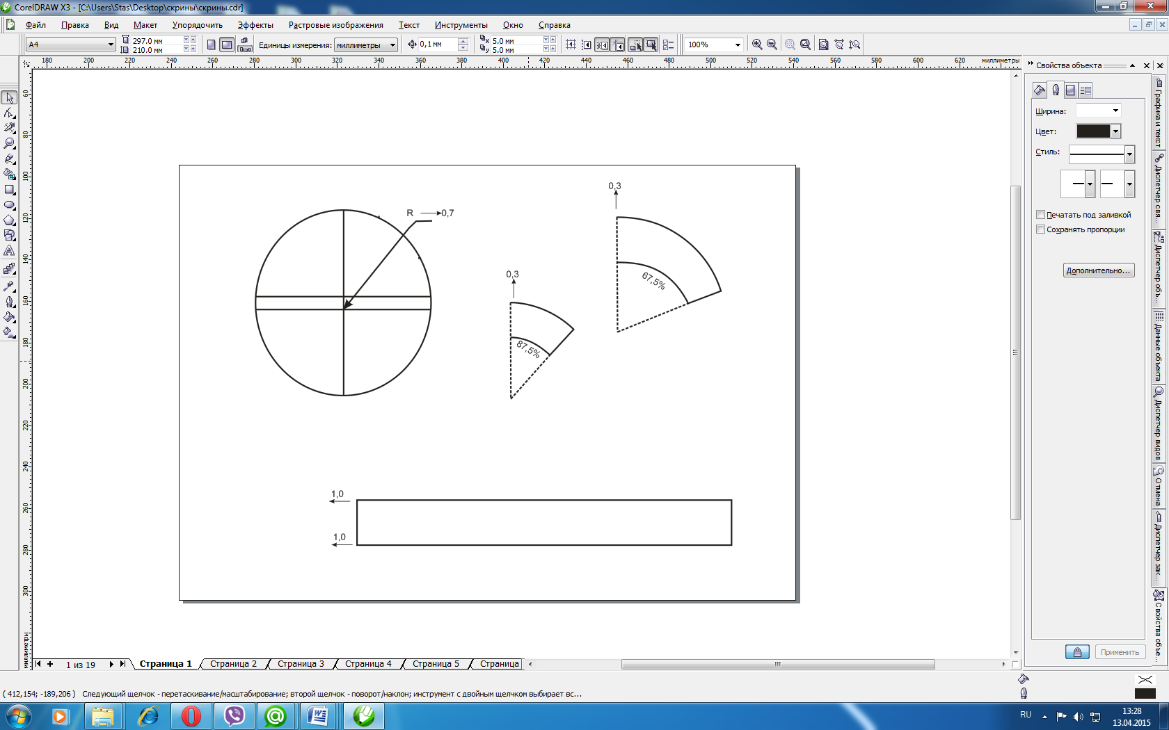

Рисунок 2

1. Технологические особенности обработки

1. Детали донышка верха, подкладки и прокладки раскраивают в направлении нитей основы относительно большего диаметра.

Детали стенок верха, стенки подкладки, прокладку в шов донышка   
раскраивают в направлении нитей основы или утка.

Налобник из Нитроискожи – Т раскраивают по основе или утку подложки.

2.Донышко, стенки дублируют прокладкой из термоклеевого материала на тканевой основе. Части донышка подкладки, части стенки подкладки соединяют с прокладкой из нетканного клееного полотна по периметру срезов деталей строчкой на расстоянии 0,2-0,3 см. от срезов.

3.Соединение срезов деталей верха и подкладки, обтачивание бортика подкладкой, притачивание налобника к подкладке и верха выполняют стачным швом шириной 0,7 см, обтачивание верхнего козырька нижним — швом шириной 0,5 см.

4.Швы соединения донышка и стенки верха и подкладки, притачивания стенки к донышку верха и подкладки, налобника к стенкам и бортику, налобника к стенке подкладки настрачивают на расстоянии 0,2 см от швов. По бортику прокладывают отделочную строчку на расстоянии 0,2 см. от края.

5. Козырек втачивают в фуражку швом шириной 0,9 см.В козырек вкладывают прокладку, образуя кант шириной 0,1-0,2 см со стороны нижнего козырька и закрепляя козырек вплотную к внутреннему краю прокладки. По обтачанному краю козырька прокладывают отделочную строчку на расстоянии 0,5 см от края.

6.На концах бортика обметывают по одной петле, расположенной под углом 45 градусов к шву обтачивания бортика на расстоянии 1,0-1,2 см от края детали. Пуговицы к стенке пришивают соответственно расположению петель на бортике.

7. Кокарду и козырек располагают на середине расстояния между швами соединения задних и передней стенок. Кокарду устанавливают:

- в кепи типа А1 – в соответствии с вышивкой на передней стенке;

- в кепи типа Б – на середине ширины передней стенки.

8. В кепи тип А1 на передней стенке и козырьке выполняют вышивку в виде веток из лавровых листьев, в соответствии с установленным образцом.

3**.Перечень нормативной документации, на которую даны ссылки в ТО**

|  |  |
| --- | --- |
| ГОСТ 6309-93 | Нитки швейные хлопчатобумажные и синтетические. Технические условия. |
| ГОСТ 9236-85 | Нитроискожа. |
| ГОСТ 10354-82 | Пленка полиэтиленовая. Технические условия |
| ГОСТ 20272-2014 | Ткани подкладочные из химических нитей и пряжи. Общие технические условия. |
| ГОСТ 18251 | Лента клеевая |
| ГОСТ 23167-91 | Фигуры военнослужащих типовые. Размерные признаки для проектирования военной одежды. |
| ГОСТ 28000-2004 | Ткани одежные чистошерстяные, шерстяные и полушерстяные. Общие технические условия |
| ГОСТ 32118-2013 | Головные уборы. Общие технические условия. |
| ОСТ 17-325-86 | Изделия швейные, трикотажные, меховые. Типовые фигуры мужчин. Размерные признаки для проектирования одежды. |
| ГОСТ 29298 | Ткани хлопчатобумажные и смешанные |
| ТУ 17-21-524-85 | Винилискожа. |
| ТУ 17-40-331-79 | Козырьки полиэтиленовые для военных головных уборов. |
| ГОСТ 6309-93 | Нитки швейные хлопчатобумажные и синтетические. Технические условия. |
| ГОСТ 9236-85 | Нитроискожа. |
| ГОСТ 10354-82 | Пленка полиэтиленовая. Технические условия |
| ГОСТ 20272-2014 | Ткани подкладочные из химических нитей и пряжи. Общие технические условия. |